**Assign 1: Basic Linux Commands**

1. **Man**

**Command: - man cal**

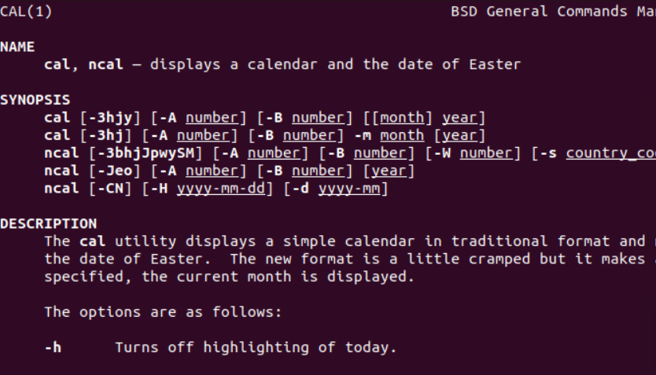

**Exit command: - q**

1. **Unname: -**



1. **Pwd:- print working directory**



1. **Hostname**



1. **Date**



1. **Cal**

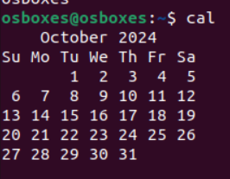

1. **Ls, dir**

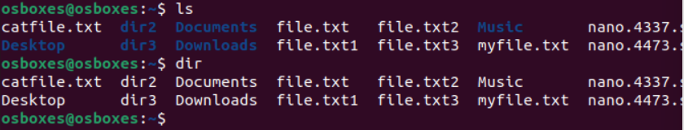

1. **Cat**

**Command: - cat > number.txt**

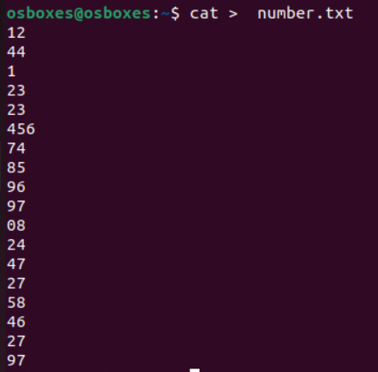

**Exit: - ctrl + d**

1. **Cat>>**

**Command: - cat >> number.txt**

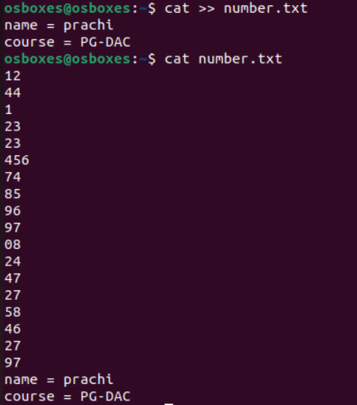

**Exit: - ctlr + d**

1. **Cp**

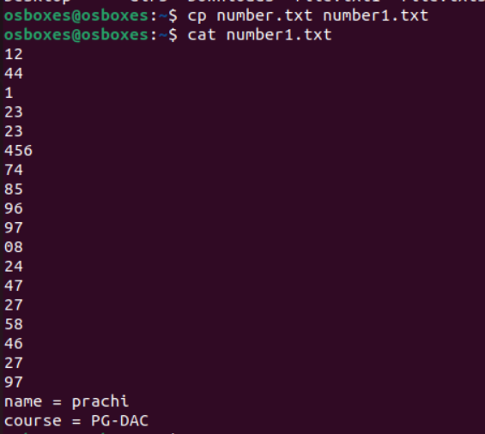

1. **Mv**

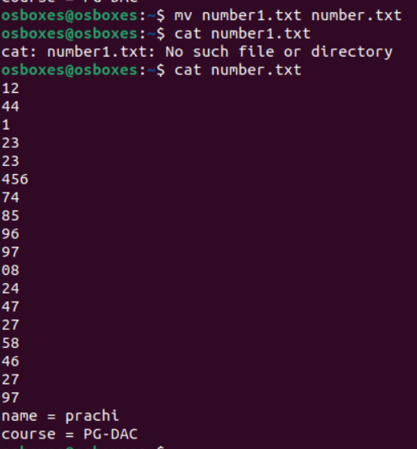

1. **Mv**



1. **Tac,rev**

**Rev: -**

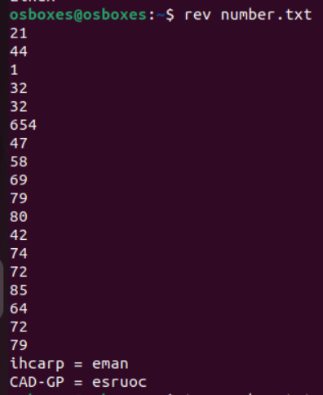

**Tac: -**

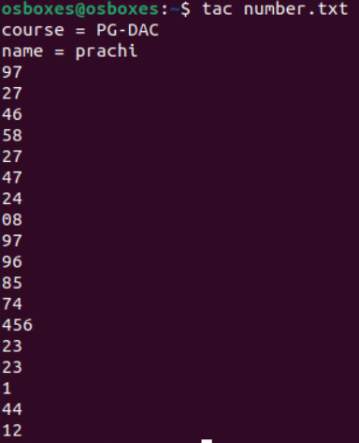

1. **Wc**

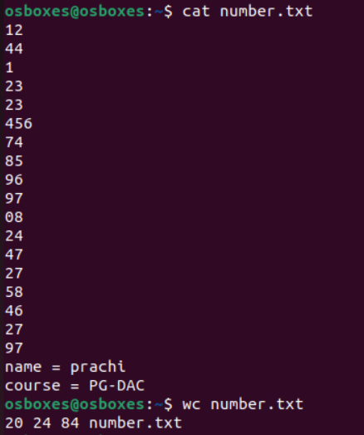

1. **Mkdir**

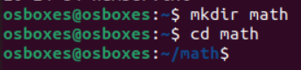

1. **Cd: -** Change current directory



1. **Rm**

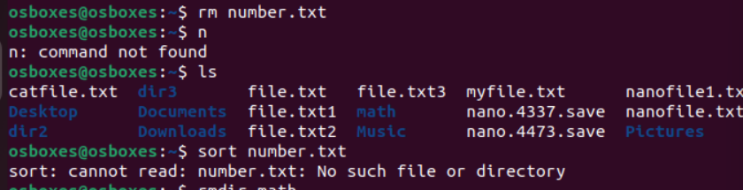

1. **Rmdir**

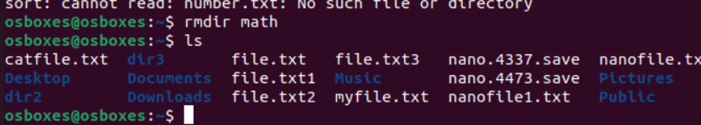

1. **Touch**



1. **Sort**

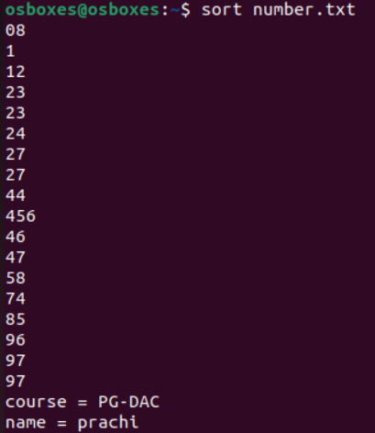

1. **Uniq**

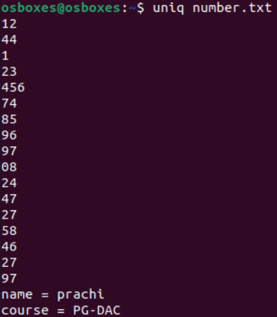

1. **Head**

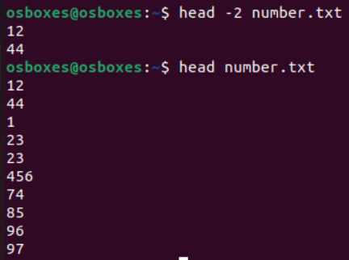

1. **Tail**

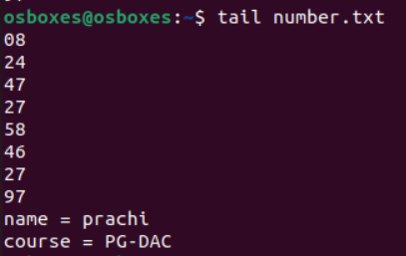

1. **Factor**



1. **Alias**

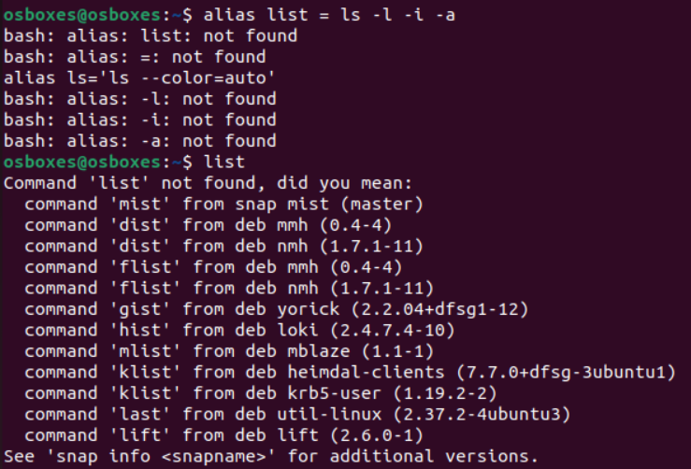

1. **Unalias**



1. **Echo**

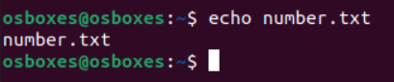

1. **Ps**

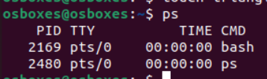

1. **Kill**



1. **Env**

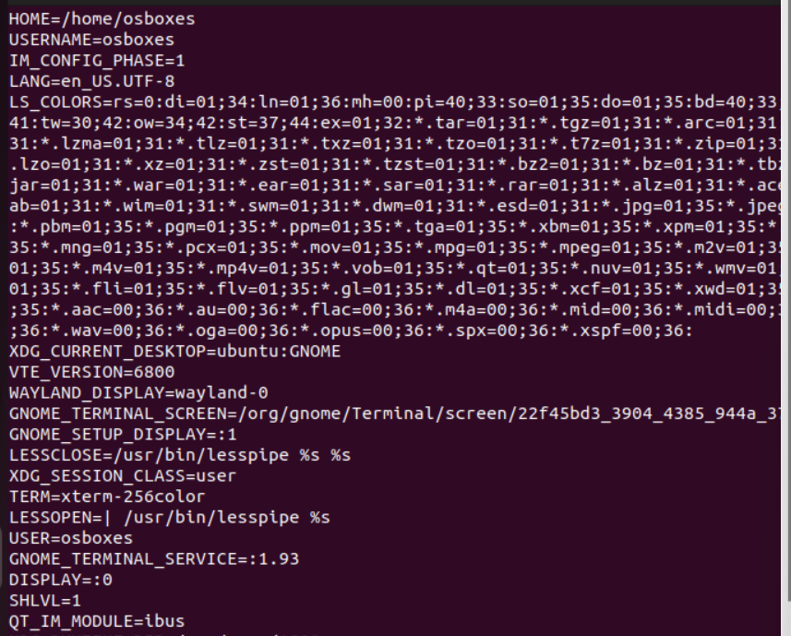

**Exit: - q**